Kütüphaneİz

Proje Sahibi

Sevgi cebeci 226962023

filiz konaçoğlu 2169023019

2024

**AKILLI ULAŞIM YARIŞMASI**

**ÖN DEĞERLENDİRME RAPORU**

**Proje Adı:**

**Takım Seviyesi:** (İlkokul-Ortaokul / Lise / Üniversite-Mezun)

**Takım Adı:**

**Takım ID:**

**Başvuru ID:**

İÇİNDEKİLER

1. PROJE ÖZETİ 3

2. ÇÖZÜM ÜRETTİĞİ SORUN / İHTİYAÇ 3

3. YERLİLİK VE ÖZGÜNLÜK TARAFI 3

4. YÖNTEM VE HEDEF KİTLE 3

5. YENİLİK VE TİCARİLEŞME POTANSİYELİ 3

6. PROJE TAKVİMİ 4

7. TAKIM YAPISI 4

8. PROJE RAPOR DÜZENİ 4

## PROJE ÖZETİ

## ***Proje konusu ve amacı***

*Projemizde kütüphane otomasyonu Kütüphaneler, bilgiye erişimi kolaylaştıran ve bilgiyi toplumun geniş kesimlerine yaymayı amaçlayan önemli kurumlardır. Ancak, geleneksel kütüphane yönetimi bazı zorluklarla karşılaşabilir, özellikle büyük kütüphanelerde ve yoğun kullanım alanlarında. Bu zorlukları aşmak ve kütüphane hizmetlerini daha etkili hale getirmek için kütüphane otomasyonu gereklidir.*

***Proje kapsamı ve yöntemi***

* ***Kitap Yönetimi: Kataloglama, kayıt, yerleştirme ve izleme işlemlerini kapsar.***
* ***Üye Yönetimi: Üye kaydı, bilgi güncellemeleri, üyelik durumları ve ödünç kitaplarını takip eder.***
* ***Ödünç Alma ve İade İşlemleri: Kitap ödünç alma, iade etme ve gecikme cezalarını içerir.***
* ***Kataloglama ve Arama: Kitapların kataloglanması ve arama yapılabilmesi.***
* ***Envanter Yönetimi: Kitapların envanterinin tutulması ve izlenmesi.***
* ***Raporlama ve İstatistikler: Kullanım verilerinin toplanması, raporlanması ve analiz edilmesi.***

## ÇÖZÜM ÜRETTİĞİ SORUN / İHTİYAÇ

## ***Problem tanımı ve mevcut çözümler***

*Kütüphaneler genellikle büyük ve karmaşık yapıya sahiptir. Kullanıcılar, aradıkları kitapları veya bölümleri bulmakta zorlanabilirler. Kütüphane içindeki doğru konumu bulmak ve istenen kitaplara ulaşmak zaman alıcı ve zorlayıcı olabilir. Bu durum, kütüphane hizmetlerinin etkinliğini azaltabilir ve kullanıcı deneyimini olumsuz etkileyebilir.*

***Çözüm fikri***

***Navigasyon Sistemi Eklenmesi***

*Kütüphane otomasyonu içerisine entegre edilecek bir navigasyon sistemi, kullanıcıların kütüphane içinde kolayca yönlendirilmesini sağlayacaktır. Bu navigasyon sistemi, kullanıcılara aradıkları kitapları veya bölümleri bulmak için adım adım yönlendirme yapacaktır. Örneğin:*

* ***Harita Tabanlı Navigasyon:*** *Kütüphane içinde kullanıcıların bulunduğu konumu tespit eden ve istedikleri kitapların veya bölümlerin yerini gösteren interaktif harita tabanlı bir navigasyon sistemi oluşturulabilir. Kullanıcılar, haritada hedeflerini seçerek veya arama yaparak istedikleri konuma yönlendirilebilirler.*
* ***Yön Gösterici İşaretler:*** *Kütüphane içine yerleştirilecek fiziksel veya sanal işaretler aracılığıyla kullanıcılara yol gösterilebilir. Örneğin, belirli bölümleri veya rafları işaretleyen ve hangi yöne gitmeleri gerektiğini gösteren işaretler kullanılabilir.*
* ***Arama ve Yönlendirme Fonksiyonları:*** *Kullanıcılar, kütüphane otomasyonu arayüzü üzerinden aradıkları kitapların adını, yazarını veya konusunu girerek bulundukları konuma en yakın olan rafları veya bölümleri bulabilirler. Otomatik yönlendirme fonksiyonu, kullanıcıları istedikleri kitaba en hızlı şekilde ulaştırabilir.*

YERLİLİK VE ÖZGÜNLÜK TARAFI

## ***Özgünlük ve Yerlilik***

1. *.* ***Yerel Dil ve Kültüre Uygun Arayüz:*** *Kütüphane otomasyon sisteminin kullanıcı arayüzü, kütüphane kullanıcılarının konforunu ve erişilebilirliğini sağlamak için yerel dilde ve kültüre uygun olarak tasarlanmalıdır. Bu, menülerin, butonların ve talimatların yerelleştirilmesini içerir.*
2. ***Yerel Kullanım Senaryolarına Uygun Özellikler:*** *Kütüphane otomasyon sistemi, yerel kütüphane kullanım senaryolarını ve ihtiyaçlarını karşılayacak şekilde özelleştirilmiş özelliklere sahip olmalıdır. Örneğin, belirli bir bölgedeki kütüphaneler için özel raporlama veya envanter yönetimi gereksinimleri olabilir.*
3. ***Yerel İçerik ve Kaynaklar:*** *Kütüphane otomasyon sistemi, kullanıcıların yerel dildeki kitaplar ve diğer kaynaklara erişimini kolaylaştırmalıdır. Ayrıca, yerel yazarların eserlerini tanıtmak için özel bir bölüm veya öneri sistemi de eklenerek yerel kültüre destek sağlanabilir.*
4. ***Yerel İşbirlikleri ve Ortaklık:*** *Kütüphane otomasyon sisteminin geliştirilmesi sürecinde, yerel kütüphanelerle işbirliği yapılabilir. Bu işbirlikleri, sistemin yerel ihtiyaçlara daha iyi yanıt vermesini sağlayabilir ve yerel kütüphane personelinin katılımını artırabilir.*
5. ***Kullanıcı Geri Bildirimlerine Açıklık:*** *Kütüphane otomasyon sisteminin geliştirilmesi ve iyileştirilmesi sürecinde, kullanıcı geri bildirimleri ve talepleri önemsenmelidir.*

## YÖNTEM VE HEDEF KİTLE

## ***Verimlilik ve etkinlik***

**Kaynak Yönetimi ve İzleme:**

* + Otomasyon, kütüphane kaynaklarının (kitaplar, dergiler, dijital kaynaklar vb.) daha etkin bir şekilde yönetilmesini sağlar. Kitapların kaydı, kataloglanması, yerleştirilmesi ve takibi otomatikleştirilir.
  + Kitapların ödünç verilmesi ve iade edilmesi işlemleri otomatik hale getirilir, bu da personelin zamanını ve kaynaklarını verimli bir şekilde kullanmasını sağlar.

**Kullanıcı Hizmetleri:**

* + Otomasyon, kullanıcıların kitap arama ve rezervasyon işlemlerini kolaylaştırır. Kullanıcılar, kütüphane otomasyon sistemi üzerinden kolayca istedikleri kaynakları bulabilir ve taleplerini yönetebilirler.
  + Self-servis kioskları veya mobil uygulamalar aracılığıyla kullanıcılar, kitapları ödünç alabilir, iade edebilir ve hesaplarını yönetebilirler, bu da kütüphane personelinin yükünü azaltır.

**Raporlama ve Analiz:**

* + Otomasyon, kütüphane faaliyetleri hakkında detaylı raporlar ve istatistikler oluşturabilir. Bu raporlar, kütüphane yöneticilerinin kaynak kullanımını ve kullanıcı taleplerini daha iyi anlamasına ve karar almalarına yardımcı olur.
  + Veri analizi, kütüphane politikalarının ve hizmetlerinin sürekli olarak iyileştirilmesine olanak tanır. Kullanım trendleri ve demografik veriler, kütüphane hizmetlerinin optimize edilmesine yardımcı olur.

**Zaman ve Maliyet Tasarrufu:**

* + Otomasyon, manuel işlemleri azaltarak zaman ve maliyet tasarrufu sağlar. Personelin tekrarlayan ve zaman alıcı işlemlerle uğraşmak yerine, daha stratejik görevlere odaklanmasını sağlar.
  + Kağıt işlemlerinin azalması, kütüphane için maliyet tasarrufu sağlar ve çevresel sürdürülebilirliği destekler.

***İzlenilecek yöntem***

1. ***Kullanıcı İhtiyaçlarının Belirlenmesi:*** *Kullanıcıların ihtiyaçlarını ve beklentilerini anlamak için kullanıcı araştırmaları yapılmalıdır. Bu araştırmalar, kullanıcıların kütüphane içindeki dolaşımıyla ilgili zorlukları ve ihtiyaçları belirlemeye yardımcı olur.*
2. ***Teknoloji İncelemesi ve Seçimi:*** *Kullanılacak navigasyon teknolojileri incelenmeli ve en uygun olanı seçilmelidir. Bu teknolojiler arasında RFID, Bluetooth, Wi-Fi veya kızılötesi gibi farklı yöntemler bulunabilir. Kullanılacak teknolojinin kütüphane yapısına ve kullanıcı ihtiyaçlarına uygun olması önemlidir.*
3. ***Altyapı Hazırlığı:*** *Seçilen teknolojiye uygun altyapı hazırlanmalıdır. Bu, sensörlerin ve diğer donanımın kurulumunu içerebilir. Ayrıca, altyapının kütüphane otomasyon sistemine entegrasyonu da sağlanmalıdır.*
4. ***Veri Toplama ve Analiz:*** *Kütüphane içindeki fiziksel yapının haritası çıkarılmalı ve kaynakların konumları belirlenmelidir. Ayrıca, kullanıcıların hangi noktalardan daha sık geçtiğini ve hangi rotaları tercih ettiğini analiz etmek için veri toplanmalıdır.*
5. ***Navigasyon Arayüzünün Tasarımı:*** *Kullanıcı dostu bir navigasyon arayüzü tasarlanmalıdır. Bu arayüz, kullanıcıların kolayca hedeflerini belirleyebilecekleri, rotaları görebilecekleri ve gerekirse konumlarını bulabilecekleri şekilde olmalıdır. Görsel haritalar, yön işaretleri ve metin tabanlı talimatlar gibi öğeler bu arayüzde yer alabilir.*
6. ***Test ve İyileştirme:*** *Tasarlanan navigasyon sistemi kullanıcılarla test edilmeli ve geri bildirimler alınmalıdır. Testler, kullanıcıların navigasyon sistemiyle ne kadar kolay etkileşimde bulunduğunu, sistemin doğruluğunu ve kullanılabilirliğini değerlendirmelidir. Aldığınız geri bildirimlere göre iyileştirmeler yapılmalıdır.*
7. ***Uygulama ve Eğitim:*** *Navigasyon sistemi kullanıma hazır hale getirilmeli ve kullanıcılara eğitimler verilmelidir. Kullanıcılar, sistemi nasıl kullanacaklarını öğrenmeli ve herhangi bir sorunla karşılaştıklarında destek alabilecekleri bir mekanizma olmalıdır.*

***Hedef kitle***

***1. Kütüphane Kullanıcıları***

* + ***Öğrenciler: İlkokul, ortaokul, lise ve üniversite düzeyindeki öğrenciler.***
  + ***Akademisyenler: Araştırma ve çalışma yapmak için kütüphaneyi kullanan öğretim üyeleri ve araştırmacılar.***
  + ***Genel Kullanıcılar: Kütüphanede bilgi aramak, kitap okumak veya sadece zaman geçirmek isteyen genel halk.***

***Kütüphane Personeli:***

* + ***Kütüphane görevlileri: Kullanıcılara yardımcı olmak ve kütüphane kaynaklarını düzenlemekten sorumlu personel.***
  + ***Teknik ekip: Navigasyon sisteminin kurulumu, bakımı ve güncellenmesinden sorumlu teknik ekip.***

***Kütüphane Yöneticileri:***

* + ***Kütüphane yöneticileri ve idari personel: Kütüphane kaynaklarının yönetimi, bütçe planlaması ve stratejik karar alma süreçlerinden sorumlu kişiler.***

***Hedef kitle, kütüphane içinde kaynakları bulma ve kullanma süreçlerinde fayda sağlayacak olan herkesi içerir. Navigasyon sistemi, özellikle kütüphane içinde dolaşmakta zorlanan ve hedeflerini bulmakta güçlük çeken kullanıcılar için önemli bir yardımcı araç olacaktır. Ayrıca, kütüphane personelinin de bu sistemi kullanarak kullanıcılara daha iyi hizmet vermesi ve kütüphane içinde verimliliği artırması hedeflenmektedir.***

YENİLİK VE TİCARİLEŞME POTANSİYELİ

Navigasyon sistemi eklenmiş bir kütüphane otomasyonu, bir dizi yenilik ve ticarileşme potansiyeli sunar:

**Yenilik**

* + Kütüphane deneyimini iyileştiren yenilikçi bir hizmet sunulmuş olur. Kullanıcılar artık kütüphane içinde kaynakları daha kolay bulabilirler ve daha verimli bir şekilde dolaşabilirler.
  + Kullanıcılar için interaktif bir deneyim sağlanır. Harita tabanlı navigasyon sistemi, kullanıcılara kütüphane içinde yol bulmalarına yardımcı olurken aynı zamanda ilgi çekici bir özellik sunar.

**Ticarileşme Potansiyeli**

* + Kütüphane otomasyonu ve navigasyon sistemi, kütüphane yönetimine ve personeline sağladığı faydalardan dolayı ticari bir değer sunabilir. Özellikle büyük kütüphaneler ve üniversite kampüsleri gibi kuruluşlar için bu tür bir hizmetin sağlayıcısı olabilir ve bunu ücretli bir hizmet olarak sunabilirler.
  + Kütüphane otomasyon sistemlerine navigasyon sistemi entegrasyonu, yazılım şirketleri ve teknoloji sağlayıcıları için yeni bir pazar yaratabilir. Bu şirketler, kütüphanelere özel navigasyon çözümleri sunarak pazarda rekabet avantajı elde edebilirler.

**Marka Değeri Artışı:**

* + Kütüphane, teknolojiyi kullanarak kullanıcı deneyimini iyileştirdiğini göstererek kurumsal imajını güçlendirebilir. Kütüphane, modern ve yenilikçi bir kurum olarak algılanabilir.
  + Kullanıcı dostu bir navigasyon sistemi, kütüphanenin kullanıcılar arasında tercih edilen bir mekan olmasını sağlayabilir. Bu da kütüphanenin marka değerini artırabilir ve yeni kullanıcıların çekilmesine yardımcı olabilir.

**Veri Toplama ve Analitik Potansiyeli:**

* + Navigasyon sistemi, kütüphane içindeki kullanıcı trafiğini izlemek ve analiz etmek için bir araç sağlar. Bu veriler, kütüphane yöneticilerine kullanım trendleri hakkında değerli bilgiler sunabilir ve hizmetlerini daha iyi şekillendirmelerine yardımcı olabilir.

Bu potansiyeller, kütüphane otomasyon sistemine navigasyon sistemi eklemenin sadece kullanıcı deneyimini iyileştirmekle kalmayıp aynı zamanda ticari ve stratejik avantajlar sağlayabileceğini göstermektedir.

***Ticarileştirme potansiyeli***

***Özellikle üniversitelerin kütüphane otomasyonu farklılaşma yapısına uygunluğu durumunda okullara ticarileştirme açısından uygunluk aranması***

PROJE TAKVİMİ

|  |  |  |  |  |  |  |  |  |  |  |  |  |  |  |
| --- | --- | --- | --- | --- | --- | --- | --- | --- | --- | --- | --- | --- | --- | --- |
|  | 1.hafta | 2.hafta | 3.hafta | 4.hafta | 5.hafta | 6.hafta | 7.hafta | 8.hafta | 9.hafta | 10.hafta | 11.hafta | 12.hafta | 13.hafta | 14.hafta |
|  |  |  |  |  |  |  |  |  |  |  |  |  |  |  |
| Proje düşünme |  |  |  |  |  |  |  |  |  |  |  |  |  |  |
| Belirleme ve başlangıç |  |  |  |  |  |  |  |  |  |  |  |  |  |  |
| Figma da çalışma ve araştırma |  |  |  |  |  |  |  |  |  |  |  |  |  |  |
| Figma da proje eksiklerini tamamlama |  |  |  |  |  |  |  |  |  |  |  |  |  |  |
| Vizeye kadar olan süreçlerin tamamlanması |  |  |  |  |  |  |  |  |  |  |  |  |  |  |
| Proje değerlendirme |  |  |  |  |  |  |  |  |  |  |  |  |  |  |
|  |  |  |  |  |  |  |  |  |  |  |  |  |  |  |
|  |  |  |  |  |  |  |  |  |  |  |  |  |  |  |
|  |  |  |  |  |  |  |  |  |  |  |  |  |  |  |
|  |  |  |  |  |  |  |  |  |  |  |  |  |  |  |
|  |  |  |  |  |  |  |  |  |  |  |  |  |  |  |

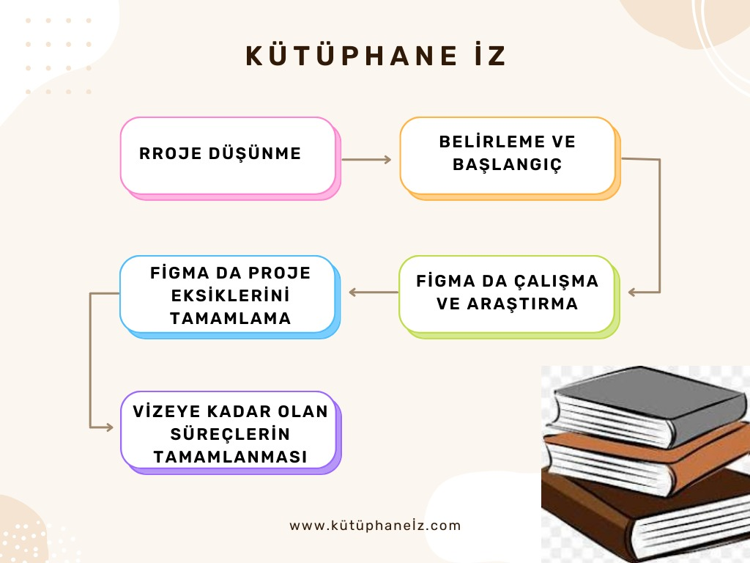

*.* TAKIM YAPISI

***Takım Yapısı***

*Üyeler araştırmacı ,yenilikçi odaklı*

*KAYNAKÇALAR*

1. ***Makaleler ve Akademik Çalışmalar:***
   * *"Library Navigation System based on Indoor Positioning Technologies" by Ryusuke Egawa and Fumiaki Saitoh (2019)*
   * *"Improving Library Services with Location-Aware Technologies: Library Way-Finding Using QR Codes" by P. Bryan Heidorn and Bruce Hulse (2012)*
   * *"Design and implementation of an Indoor Navigation System for Libraries" by Oscar Rodríguez Rocha and Jaime Muñoz Arteaga (2019)*
2. ***İnternet Kaynakları:***
   * *American Library Association (ALA) websitesi: Kütüphane otomasyonu ve modern kütüphane hizmetleriyle ilgili güncel bilgilere erişebilirsiniz.*
   * *Association for Library and Information Science Education (ALISE) websitesi: Kütüphane bilgi bilimindeki en son araştırmalara ve eğitim kaynaklarına ulaşabilirsiniz.*
   * *Scholarly databases like Google Scholar, IEEE Xplore, JSTOR, ve ACM Digital Library.*

* https://www.figma.com/file/JQCZNXya4bWzWzqFdCpHhi/Untitled?type=design&node-id=103-6&mode=design&t=xu32mWoHGFgz5XkH-0

Sistem Analizi ve Tasarımı Proje Kabulü

KİTAPİZ isimli projenin Sevgi CEBECİ, Filiz konaçoğlu 226962023,216923019 Numaralı öğrenci tarafından hazırlanması ders kapsamında öğrencinin öğrendiklerini uygulaması ve geliştirmesi konusunda faydalı olacağı öngörülmektedir. Bahsi geçen projenin öğrenci tarafından Sistem Analizi ve Tasarımı dersinde yapılması uygun görülmüştür.

|  |  |  |
| --- | --- | --- |
| Uygun Görülmüştür |  | Uygun Görülmüştür |